Maison J. GILSON-BOURTEMBOURS s.p.r.l.

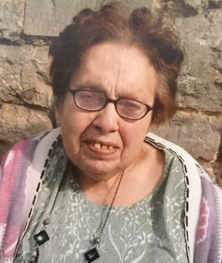
On nous prie d'annoncer le décès de
Madame
Simonne FENSIE
Veuve de Monsieur Marcel HOCQUET
née à Gilly le 05 juin 1942 et décédée à Fagnolle le 21 avril 2020
Vu les circonstances sanitaires actuelles les visites ainsi que les funérailles se feront dans la plus stricte intimité familiale.

Soyez avec nous en pensées et en prières ce samedi 25 avril 2020.

Si vous souhaitez soutenir la famille en ces moments douloureux vous pouvez envoyer un mail de condoléance à l’adresse suivante www.funerailles-gilson.be

